学校HPはコチラ
二 星
唐桑中学校
令和５年度
校長室だより №２
令和5年６月７日発行

中総体が終わり、学校生活も一段落つきました。今月末には定期考査を控えています。これからまた県大会に向かって目標を掲げている人、部活動を終えて新たな目標を持つ人、新人大会に向けて意欲を高めている人、勉強にシフトチェンジする人･･････と、それぞれの道を歩み始めようとしています。
この時期に、今回の校長室便りはちょっと趣向を変えての読み物です。
「スクールカウンセラーご利用のお勧め」について書きました。時間のあるときにお読みください。

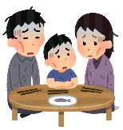
「昭和から平成」にかけての価値観『最善解』
第２次大戦後の日本社会は、ほぼ同じ方向で動いていました。いわば、「『正解は１つ』の『最善解を求める社会』」。戦後、日々の食料にすら困っていた日本人は、敗戦から立ち直ろうと、「より豊かになるために」「国民が働かなくても食べていける国の豊かさを」と、経済を第一に突き進みました。豊かになるためなら家庭を顧みずに働き続けることも美徳とされていたように思います。
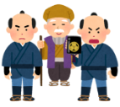
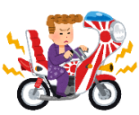
そのうち、「正解は１つ」との価値観から「正義vs悪」「勧善懲悪」といった物語がテレビをはじめ、社会にあふれます。次第にその矛盾やひずみによって対立も生まれました。学生紛争や暴走族、反社会的な漫画や歌謡曲、荒れた学校･･････。
弱い立場や、少数の立場の人が生きづらく、我慢を強いられる社会でもありました。

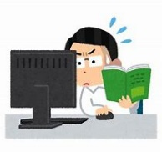
しかしその方向性は、情報化が進む中で、次第に私たちの価値観と合わなくなっていきます。古い価値観と新しい価値観に挟まれた私たちは、何が正しいのか分からなくなりました。「新人類」「指示待ち人間」と呼ばれ、遊びにも生き方にも「マニュアル通りに行動すること」「流行に乗ること」でしか自信を持てず、「自分では何も判断できず、決断もできない弱い人間」として成長しました。

「最善解」から「納得解」へ
そのうち、「いわさきちひろ」の詩や、SMAPの「世界で１つだけの花」といった「一人一人違って良い」「正解は１つではない」という考えが広まりました。私たちを安心させてくれたその価値観は、しだいに、しかも確実に、社会に浸透していきます。
そして現在は、「すべての人が自分らしく生きられる人生」「互いを尊重し合う関係」を求め合おうとする社会になっています。

「自分は正しい」そして「相手も正しい」という世の中にあって
今、世の中の価値観は、「すべての人が安心して生活できる社会」を目指しています。多数決ではなく、弱い立場の人や少数派（マイノリティ）の立場も尊重し、共に手を取り合って生きていこうとする社会です。ただ、その広がりによって、困った事態も起こっています。
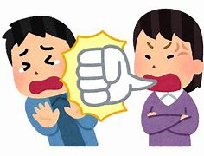
「自分の悩みをどうしたらいいのか分からない」
今抱えている悩みを誰かに相談すると、その人の立場で話をされる場合があります。「あなたは間違っていると思う。私だったらこうするよ。」と。平成までの「最善解を求める社会」ではそれで良かったし、安心もできました。
しかし今は、「いろんな考え方が認められる社会」であり「納得解の社会」。
自分と相手とは、生活基盤も、勤め先も、子供も家庭も異なる生活です。その中にあっては、相手の意見は自分の生活や悩みに当てはまらないことも多い。相手には、ただ話を聞いてほしいだけなのに、意見を言われてしまうと、かえって混乱してしまうことが多い、とも感じます。話をすることで整理したい考えが、かえって複雑になったり、深刻になったりする場合もあります。難しいですね。
特に子育ての悩みは相談しづらいことが多いように感じていますが、皆さんはいかがですか。

本校では、毎週木曜日に、スクールカウンセラー（以下SC）が来ています。
ＳＣ導入の背景（「宮城県教育委員会ホームページ」より一部抜粋）
複雑化，多様化する社会の中にあって，我々が解消に向けて取り組まなければならない課題は，不登校への学びの保障，いじめ根絶や暴力行為等の問題行動防止，貧困への支援，虐待の未然防止早期発見解決等と多様化しています。
生徒が抱える課題の解決に向け，生徒指導の一環として学校の教育相談体制の充実が求められており，特に，学校の教員だけでは課題への対応が困難な場合も多く，個から集団・組織までを視野に入れた心理的な支援を行う高度な専門性を備えた立場が必要となっています。
ＳＣの配置は，学校の教育相談体制，生徒指導体制の中で，心理の専門家として，児童生徒，保護者，教職員に対し，心理に関する専門的見地からカウンセリングや状況の見立て，助言・援助を含めた検討等を行うことをねらいとしています。
〔ＳＣの主な職務内容〕
① 生徒へのカウンセリング
・ 相談室等での相談活動 ・ 休み時間等の日常的な場面での声掛けや相談活動
② 保護者への助言・支援
・ 電話等による相談活動 ・ 来校した保護者への相談活動
このように、SCは子供からの相談だけではなく、保護者の皆様からの話も受け付けています。
SCには守秘義務（秘密を守らなければならない責任）があります。「誰にも話さないでほしい」とお願いすれば、我々教員にもその話の中身は、絶対に伝わりません。
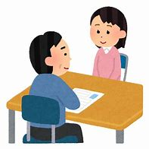
そもそも、子育ての悩みは心の問題。実際には話を聞いてもらっても「解決」は難しいケースが多いのです。一方で、人に話をすることで、「軽減」したり、「解消」に向かったりできることも多いと実感しています。
「子供は周りと違っていいんだ。でも、不安もあるし･･････。」と感じるのは、今の社会では当然のこと。SCは、その不安を軽減したり、解消に向かって整理させてもらえる相手である、とご理解くださると嬉しいです。
本校のSCは、信頼できる人柄です。もし、子育ての悩みがあったら、そのモヤモヤを相談してみてはいかがでしょう。心が晴れるかもしれません。お勧めします。

